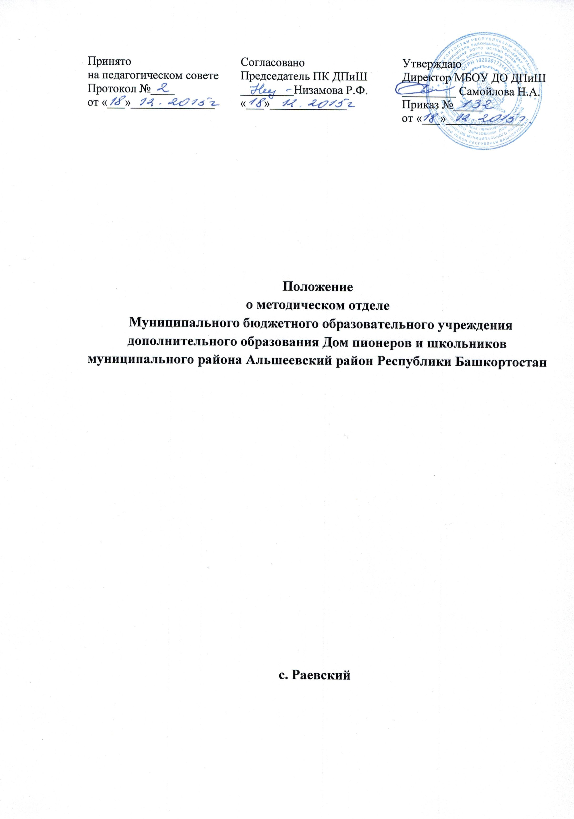

Положение о методическом отделе МБОУ ДО ДПиШ

- Общие положения.
  - Методический отдел организует методическую работу с педагогами объединений художественной, туристско-краеведческой, социально-педагогической, физкультурно-спортивной, технической направленности, выполняет методическую, информационную функции.
  - В своей деятельности методический отдел руководствуется Федеральным законом Российской Федерации от 29 декабря 2012 г. N 273-ФЗ "Об образовании в Российской Федерации", Законом Республики Башкортостан от 1 июля 2013 года №696-з "Об образовании в Республике Башкортостан", Уставом образовательного учреждения, Порядком организации и осуществления образовательной деятельности по дополнительным общеобразовательным программам от 29.08.2013г. №1008, Программой развития МБОУ ДО ДПиШ на 2015–2020 годы, настоящим Положением.
  - Методический отдел оказывает необходимое содействие педагогам в совершенствовании методической работы, организует взаимопомощь для обеспечения современных требований к воспитанию и обучению учащихся, разрабатывает современные подходы к развитию личности учащихся.
- Цели и задачи методического отдела.

2.1. Научно-методическое обеспечение деятельности учреждения.

2.2. Совершенствование образовательного процесса, программного обеспечения, форм и деятельности объединений, педагогического мастерства.

2.3. Обобщение и распространение педагогического опыта.

- Содержание работы методического отдела.
- Методический отдел осуществляет свою деятельность в соответствии с учебно-воспитательным планом ДПиШ.
- Методический отдел организует методическую работу ДПиШ совместно с заместителем директора по УВР.
- Методический отдел проводит работу по изучению педагогами нормативной и методической документации.
- Методический отдел разрабатывает методические и информационные материалы.
- Методический отдел организует работу:
- по непрерывному образованию педагогических кадров;
- программно-методическому обеспечению учебно-воспитательного процесса;
- проведению экспериментальной и исследовательской работы;
- осуществлению диагностирования и анкетирования;
- развитию содержания образования.
- Методический отдел организует и проводит различные мероприятия: конкурсы профессионального мастерства, семинары педагогов дополнительного образования, мастер-классы, круглые столы по обмену опытом, выставки методических материалов педагогов.
- Методический отдел организует участие педагогов в научных форумах, конференциях, семинарах международного, всероссийского, республиканского, районного уровней.

- Права.
Работники методического отдела ДПиШ имеют право:
- Самостоятельно определять содержание и конкретные формы своей
деятельности в соответствии с задачами, указанными в положении.
- Повышать квалификацию.
- Представлять к наградам педагогов, добившихся значительных успехов в своей деятельности.

5. Ответственность.
Работники методического отдела ДПиШ несут ответственность:
5.1. 3а соблюдение трудовых отношений, регламентируемых законодательством Российской Федерации о труде, Устава и Правил внутреннего распорядка ДПиШ.
- За выполнение функций, предусмотренных настоящим положением.
- За несоблюдение норм и правил охраны труда и техники безопасности.

Лист ознакомления сотрудников

№ | Ф.И.О. | Должность | Дата | Подпись

